Nantes, le 21 mai 2025
Nantes Métropole et Territoire d’énergie Loire-Atlantique lancent le premier contrat public d’achat direct en France
En lançant le premier Contrat d’achat direct d’énergies renouvelables publique (CADER ou PPA) en France, Nantes Métropole et Territoire d’énergie Loire-Atlantique (TE44) innovent en mettant en œuvre un mécanisme inédit dans le paysage des marchés publics. Cette démarche pionnière permet d’acheter directement de l’électricité renouvelable à des producteurs qui peuvent être locaux, tout en associant d’autres acteurs publics du territoire dans une dynamique collective et durable.
Afin de partager l’expérience menée depuis bientôt 2 ans dans le montage de ce contrat inédit, Nantes Métropole et TE44 organisent ce 21 mai, en partenariat avec la FNCCR et France Urbaine, une journée nationale pour dévoiler les enjeux et défis des CADER. Objectif : Encourager les collectivités territoriales à dupliquer partout en France cette démarche certes complexe mais vertueuse sur leur territoire.

« Le CADER est un formidable outil au service des collectivités territoriales qui souhaitent diversifier leurs sources d’achat d’énergie, renforcer la sécurité de leur approvisionnement et accélérer le développement des énergies renouvelables. Nous sommes fiers de figurer parmi les pionniers de cette démarche d’achat direct en nous associant à des acteurs de nos territoires proches, avec la volonté de déclencher une dynamique de long terme ». Tristan Riom, vice-président de Nantes Métropole en charge de l’énergie-climat

« Nous espérons tous qu’au terme de cette journée, d’autres territoires s’empareront de cette logique. Parce que le CADER, ce n’est pas une vitrine : c’est un outil de résilience, un levier de coopération, et une porte d’entrée vers une commande publique plus durable, plus sobre, et plus engagée ». Frédérick Dunet, vice-président de TE44
Un modèle inédit d’achat public
Avec l’adoption de la Loi APER (Accélération de la production d’énergies renouvelables) de mars 2023, les CADER permettent désormais à une collectivité d’acheter directement de l’électricité à un producteur d’énergies renouvelables, en dehors des circuits classiques, et sur une longue durée allant de 15 à 25 ans, alors que le code des marchés publics imposait jusque-là une durée maximale de 4 ans. Ce mécanisme assure à la fois souplesse, sécurité d’approvisionnement et optimisation économique, tout en maintenant la priorité donnée à une énergie verte et durable.
L’alliance des territoires au service de la transition énergétique
Nantes Métropole et TE44 portent, en Loire-Atlantique, une ambition similaire en matière d’énergies renouvelables : chacun des 2 partenaires apportant ses atouts et objectifs complémentaires.
- Nantes Métropole vise la neutralité carbone à l’horizon 2050. Elle a récemment adopté un nouveau Plan Climat Air Energie Territorial (PCAET) pour lutter contre le changement climatique et atteindre ses objectifs. Ce plan comprend 98 actions concrètes avec un objectif intermédiaire à 2030 d’une réduction des gazs à effet de serre de 46%.
- TE44 entend proposer à l’ensemble de ses collectivités adhérentes (180 communes et 14 intercommunalités) auxquels s’ajoutent des établissements de service public (Ehpad, établissements scolaires, etc), des solutions d’achats d’énergies vertes et une production énergétique locale sur son territoire.
Cette convergence d’ambitions est à l’origine du partenariat noué entre Nantes Métropole et TE44. Il illustre une véritable alliance des territoires à l’échelle de la Loire-Atlantique, permettant ainsi de mutualiser les forces et les ressources de chacun pour accélérer la transition énergétique.
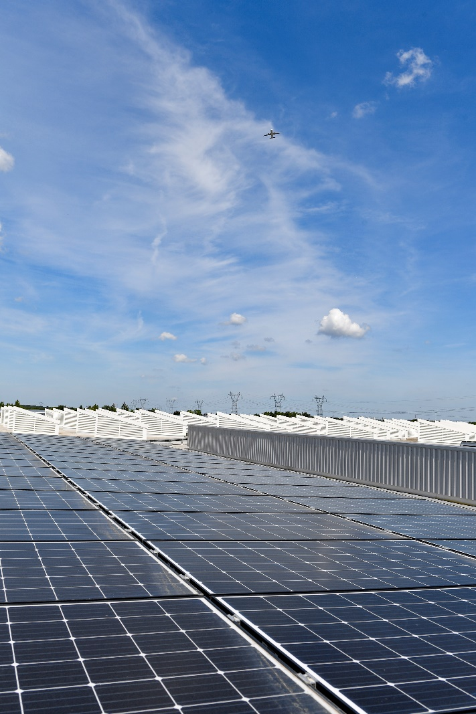
Depuis l’été 2023, un travail commun a été engagé afin de structurer un groupement d’achat public d’électricité renouvelable consacré exclusivement au CADER.
Au total, ce groupement d’achat comprend 7 consommateurs publics d’énergie du territoire
- 5 collectivités : TE44, Nantes Métropole, la Ville de Nantes, Saint-Nazaire Agglo, la Communauté de communes Estuaire et Sillon
- 2 Sociétés d’économie mixte (SEM) : la SEMMIN (Marché d’intérêt national Nantes Métropole) et la SEMITAN (réseau de transports publics de Nantes Métropole)
Ce groupement inédit incarne une nouvelle manière de coopérer entre collectivités, en conjuguant efficacité économique, solidarité territoriale et engagement climatique.
Une première en France, avec l’attribution à deux projets implantés sur le territoire
Le premier marché CADER à l’échelle d’un groupement d’acheteurs publics a été lancé au printemps 2024. C’est une innovation inédite dans le paysage des achats publics en France. Après plusieurs mois de consultation, deux lots ont été attribués en janvier 2025 par la Commission d’Appel d’Offres de Nantes Métropole :
- Lot 1 – Éolien : à VALOREM pour un projet implanté à Rouans (44)
- Lot 2 – Solaire photovoltaïque : à SEM EnR 44, pour un parc existant situé à Machecoul-Saint-Même (44)
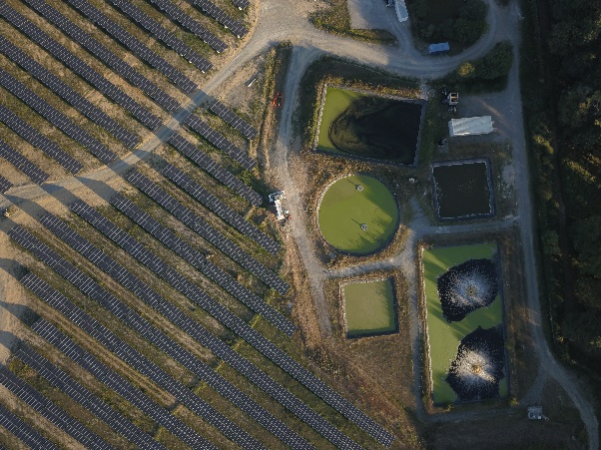
Les projets ont été sélectionnés à l’issue d’une analyse collégiale menée par les membres du groupement, intégrant des critères économiques, techniques, et environnementaux. Les deux producteurs retenus proposent des projets implantés localement.
Le déploiement des CADER marque une avancée concrète dans la manière dont les collectivités peuvent aujourd’hui acheter de l’énergie autrement. C’est une réponse directe aux enjeux climatiques, une façon de sécuriser une partie de l’approvisionnement à long terme, et un levier fort pour soutenir les filières locales des énergies renouvelables.
« Associer les collectivités locales à nos projets EnR, en leur permettant de consommer directement une partie de la production, est une démarche structurante : elle renforce leur rôle d’acteurs à part entière de la transition énergétique. En tant qu’entreprise à mission, VALOREM fait de l’implication des territoires un pilier de son modèle : la signature de ce premier CADER illustre notre volonté constante d’innover à leurs côtés. Dans un contexte réglementaire et économique en constante évolution, ce contrat a aussi constitué un levier économique important pour le financement du parc éolien de Rouans, en complément du contrat à prix garanti par l’État. Nous tenons à saluer la confiance des élus de Nantes Métropole, de Territoire d’énergie Loire-Atlantique ainsi que de Rouans ». Bertrand Guidez, directeur général adjoint de VALOREM

« Avoir été retenu à ce 1er CADER est un grand motif de satisfaction. Cela correspond à la philosophie de notre SEM qui promeut le circuit court énergétique. Au-delà, c'est aussi une voie à suivre… ». Raymond Charbonnier, Président EnR44

25 % des besoins du groupement couverts par des EnR locales
Totalisant près de 200 sites publics, les besoins en énergie des 7 membres du groupement, représentent une consommation annuelle totale de 53 GWh.
A noter que la production d’énergies renouvelables (éolienne et solaire) des sites retenus par le CADER reste inférieure aux besoins de consommation. Ce choix permet d’éviter 2 écueils :
- La gestion de surplus d’électricité issue des producteurs CADER
- La revente à bas prix de ces surplus sur le marché, en période de forte production.
Au total, les contrats CADER permettront de couvrir environ 25 % des besoins en électricité du groupement. La production sera assurée :
- à 1/3 par du photovoltaïque : produite en journée, l’électricité PV est idéale pour des consommations diurnes.
- à 2/3 tiers par de l’éolien : complémentaire de l’électricité photovoltaïque, l’électricité éolienne peut être disponible à tout moment de la journée
Le choix de ce mix énergétique a été défini en tenant compte du fait que certains sites consommateurs présenteront également des installations photovoltaïques en autoconsommation et donc proposeront un profil énergétique moins intéressant pour le CADER photovoltaïque.
Par conséquent :
- Les sites de la Ville de Nantes qui accueillent déjà des centrales photovoltaïques, comme les groupes scolaires, ne seront pas alimentés par les productions issues des CADER afin de garantir la cohérence du dispositif avec les projets d’autoproduction déjà en cours. En revanche, des sites liés à la production d’eau potable, à la culture (dont le Musée d’Arts), … seront alimentés par le CADER.
- À l’inverse, TE44 intègrera ses Infrastructures de Recharge pour Véhicules Électriques (IRVE) dont la consommation est corrélée en journée à la production de la centrale photovoltaïque.

Un modèle reproductible à l’échelle nationale
Ce premier Contrat d’achat d’énergies renouvelables ne se limite pas à une expérimentation locale, il a vocation à devenir un modèle pour d’autres territoires.
En structurant un dispositif innovant, transparent et dans le respect du cadre légal entourant la commande publique, Nantes Métropole et TE44 ouvrent la voie à une nouvelle manière d’acheter de l’énergie publique, plus responsable et plus ancrée localement.
La FNCCR et France Urbaine accompagnent Nantes Métropole et TE44 depuis le lancement du projet de ce 1er CADER. C’est pourquoi, les 2 organisations s’associent à cette journée nationale « CADER : de la théorie à la réalité pour les acheteurs publics ! »
À partir de l’expérience menée par Nantes Métropole et TE44, l’objectif est bien de répondre aux interrogations, lever les freins, afin de simplifier et amplifier la mise en place de CADER au niveau national.

A propos :

Territoire d’énergie Loire-Atlantique (TE44)
TE44 est le service public de l’énergie pour 194 collectivités de Loire-Atlantique (180 communes et 14 intercommunalités). En sa qualité d’Autorité organisatrice de la distribution d'énergie (AODE), TE44 est propriétaire des réseaux publics de distribution d’électricité et de gaz dont il confie l’exploitation à Enedis et GRDF.
TE44 déploie depuis plus de 85 ans son expertise et sa technicité au service de ses adhérents, conformément à ses valeurs d’équité, de solidarité et de confiance.
Depuis une quinzaine d’années, TE44 a élargi ses activités et missions pour mettre en œuvre et accélérer la transition énergétique des territoires, qu’il s’agisse de mobilité durable, d’efficacité et de sobriété énergétique, de développement des sites de production d’énergies renouvelables, tout en faisant évoluer ses réseaux d’énergie...
FNCCR
La Fédération nationale des collectivités concédantes et régies est une association de collectivités locales dévolue à l’organisation et à l’amélioration continue des services publics locaux (énergie, eau, numérique, déchets). Organisme représentatif, elle regroupe à la fois des collectivités (communes, communautés, métropoles, syndicats, départements, régions…) qui délèguent les services publics et d’autres qui les gèrent elles-mêmes (régies, SEM, coopératives d’usagers…). Elle rassemble près de 900 collectivités regroupant 61 millions d’habitants en France continentale et dans les zones non-interconnectées et les territoires ultramarins.
France Urbaine
France urbaine est l'association nationale de référence des grandes villes, métropoles, communautés et agglomérations urbaines. Elle incarne la diversité urbaine et promeut l'Alliance des territoires.
Valorem
Opérateur français et indépendant en énergies vertes, le Groupe VALOREM maîtrise tout le processus de valorisation des énergies renouvelables, du développement à l’exploitation-maintenance en passant par des prestations d’assistance à maîtrise d’ouvrage, de construction ou d’audit. Pionnier de l’éolien en France et fort de plus de 530 collaborateurs, VALOREM est aussi présent en Finlande, Grèce, Pologne, Suède et Roumanie. Son activité se déploie sur l’éolien terrestre et en mer, le solaire photovoltaïque au sol et en toiture, l’agrivoltaïsme, l’hydroélectricité et les systèmes de stockage et d’hydrogène.
Depuis sa création en 1994, le groupe gère 940 MW d’installations en électricité renouvelable et dispose d’un portefeuille de 7,6 GW de projets en développement. En 2024, ses actifs ont produit 1,3 TWh d’électricité verte.
Société à mission, VALOREM a pour raison d’être « Valoriser ensemble les énergies des territoires, pour ouvrir la voie à un avenir durable et solidaire ».
VALOREM est certifié ISO 9001 – qualité, ISO 14001 – environnement, ISO 45001 – santé et sécurité au travail et ISO 20400 avec le label « Relations Fournisseurs et Achats Responsables ».
Retrouvez toutes nos actualités : www.valorem-energie.com ½
EnR 44
EnR44 est l’acteur semi-public de référence en matière de production d’énergies renouvelables en Loire-Atlantique. Opérant pour le compte et à la demande des collectivités et autres acteurs publics locaux, EnR44 veille au développement raisonné et cohérent de tous types d’énergies renouvelables sur le territoire départemental.

